Урок-лекція
“Будова атома. Схема досліду Резерфорда”

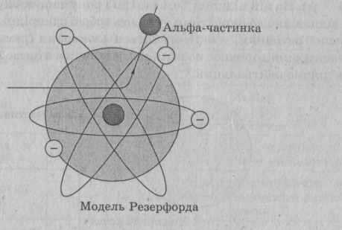

Підготувала вчитель фізики
Дерев’янчук Наталія Юріївна

БУДОВА АТОМА. СХЕМА ДОСЛІДУ РЕЗЕРФОРДА
Мета уроку: дати учням уявлення про будову атома: познайомити їх із планетарною моделлю атома за Резерфордом.
Тип уроку: урок-лекція.
Демонстрації:
- Таблиці зі схемою досліду Резерфорда та планетарної моделі атома.
- Таблиця "Періодична система хімічних елементів Менделєєва».
- Відеофільм «Дослід Резерфорда».
План викладення нового матеріалу:
- Модель атома Томсона.
- Досліди Резерфорда.
- Ядерна модель атома Резерфорда.

Викладення нового матеріалу
На початку вивчення нової томи необхідно проаналізувати результати тематичного оцінюваний знань з теми «Світлові кванти».
Модель атома Томсона. До 1902 року було здійснено достатньо експериментів, які переконливо довели, що електрон є однією з основних складових частин будь-якої речовини.
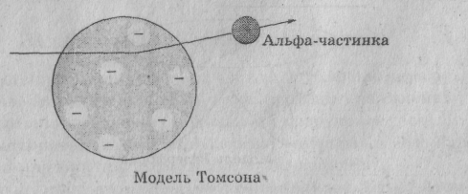
Дж. Дж. Томсон показав на основі класичної електромагнітної теорії, що розміри електрона мають бути порядку 10¹¹ м. Крім того, було відомо, що розміри атома становлять кілька ангстрем (один ангстрем дорівнює 10¹⁰ м). На цій підставі Томсон 1903 року запропонував свою модель атома, відповідно до якої атоми являють собою однорідні кулі з позитивно зарядженої речовини, у якій містяться електрони (рис. 142). Сумарний заряд електронів дорівнює позитивному зарядові атома. Тому атом у цілому електрично нейтральний.
Ця модель дістала назву «пудинг», оскільки електрони були вкраплені в позитивно заряджене середовище, немов ізюм у пудинг.
Відхилення електрона в атомі від положення рівноваги приводить до виникнення повертаючої сили. А отже, електрон, виведений яким-небудь способом із положення рівноваги, здійснює коливання й тому є джерелом електромагнітного випромінювання.
Модель Томсона здавалася привабливою з тієї точки зору, що-передбачала наявність електронів в атомі. Однак вона проіснувала тільки до 1911 року.

Досліди Резерфорда. У 1911 році Е. Резерфорд запропонував своїм співробітникам експериментально перевірити переконливість моделі атома Томсона. Ідея досліду була проста. Якщо модель атома Томсона відповідає дійсності, то експериментатори, пропускаючи крізь дуже тонку металеву плівку вузький пучок швидких α-частинок, не повинні виявити скільки-небудь помітного відхилення цих частинок.
Резерфорд установив, що кожна α-частинка, потрапляючи на екран із сірчистого цинку, викликає спалах світла. Зазнавши розсіювання в золотій фользі, α-частинки вдарялися потім в екран і реєструвалися за .допомогою мікроскопа.
Очікувалося, що пучок α-частинок під час проходження крізь тонку фольгу злегка розсіюється на невеликі кути. Це дійсно спостерігалося. Але несподівано з'ясувалося, що приблизно одна α-частинка з 20 000, які падають на золоту фольгу завтовшки усього лише 4-10¹⁵ см, повертається назад у бік джерела.
Резерфордові знадобилося кілька років, щоб остаточно зрозуміти таке несподіване розсіювання α-частинок на великі кути. Він дійшов висновку, що позитивний заряд атома зосереджений у дуже малому об'ємі в центрі атома, а не розподілений по всьому атому, як у моделі Томсона.
Ядерна модель атома Резерфорда. Резерфорд запропонував ядерну («планетарну») модель атома:
- атоми будь-якого елемента складаються з позитивно зарядженої частинки, що дістала назву ядра;
- до складу ядра входять позитивно заряджені елементарні частинки — протони (пізніше було встановлено, що й нейтральні нейтрони);
- навколо ядра рухаються електрони, що утворюють так звану електронну оболонку.
Користуючись схемою малюнка, можна пояснити спочатку будову атома Гідрогену, що має тільки один протон і один електрон. Потім розглядаємо ядерну модель будови більш складних атомів — Гелію й Літію. Як вправа може бути розглянута будова атомів низки більш складних елементів.
Необхідно зазначити, що атом, який утратив (чи набув) один або кілька електронів, уже не буде нейтральним, а матиме позитивний (або негативний) заряд. Його називають позитивним (або негативним) іоном.

Запитання до учнів у ході викладення нового матеріалу
1. Чим відрізняються один від одного атоми різних хімічних елементів?
2. Що є головною характеристикою певного хімічного елемента?
3. Які частинки входять до складу ядра?
4. Як утворюються позитивні й негативні іони?
5. Чому маса атома Гідрогену незначно відрізняється від маси протона? Як відрізняються розміри атома Гідрогену від розмірів протона?

Задачі для розв'язування на уроці
1. У ядрі атома Карбону міститься 12 частинок. Навколо ядра рухаються 6 електронів. Скільки в ядрі цього атома протонів і нейтронів?
2. Скільки протонів, нейтронів і електронів у позитивному іоні Літію?
3. На що перетвориться атом Натрію, якщо «забрати» з його ядра один протон, не змінюючи при цьому кількість електронів?
4. Що має більшу масу: атом Літію чи позитивний іон Літію? Атом Хлору чи негативний іон Хлору?

До конспекту учня
- Будова атома така: у центрі атома міститься ядро, що складається з протонів і нейтронів, а навколо ядра рухаються електрони.
- Атом, який втратив один або кілька електронів, називається позитивним іоном.
- Атом, який набув один або кілька електронів, називається негативним іоном.
Домашнє завдання: § 85, впр. № 19 (зад.3,4).з підручника О.С.Гончаренко “ Фізика. 11 клас”

